Муниципальное бюджетное дошкольное образовательное учреждение
детский сад № 28 «Росинка»

ПАПКА - ПЕРЕДВИЖКА

«Чем занять ребенка летом?»
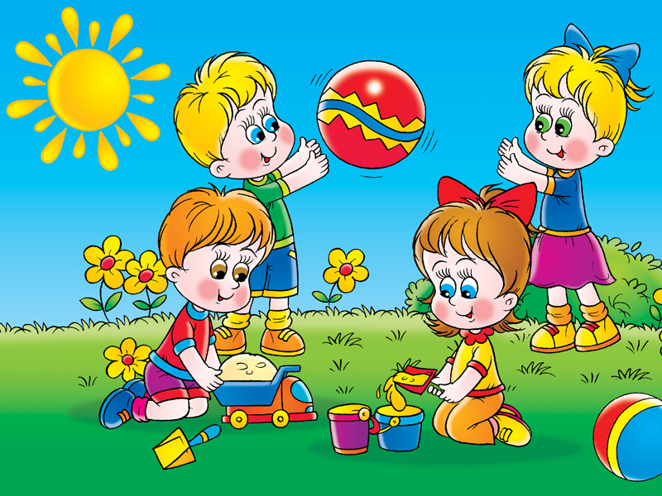

Воспитатели:
Орехова М.А.
Белогурова В.В.

х.Кавалерский
июнь 2019 г.
Лето – чудесная пора в жизни каждого человека и особенно ребенка. Чем можно занять ребёнка на прогулке летом? Как сделать так, чтобы летняя прогулка стала для детей интересной и познавательной? Как интересно и весело провести прогулку с ребенком летом?

«Цветной песочек»
Рисунки цветным, сухим песком на земле, очень интересное занятие для
ребенка. Это занятие развивает глазомер, точность, воображение и мелкую
моторику.
Изготовление цветного песка:
• В маленькие целлофановые пакеты насыпьте сухого мелкого песка, положите в
каждый пакетик мелок и разотрите песок мелом, пока он не окрасится в
нужный вам цвет. Затем уберите мелок.
• Сделайте в углу каждого пакета маленькую дырочку, чтобы песок тонкой
струйкой сыпался из него.
• Теперь можно рисовать, выкладывая разноцветным песком узоры.
• Можно дополнительно использовать различный материал: камешки, ракушки,
листочки, фасоль, пуговицы, бусины и др.
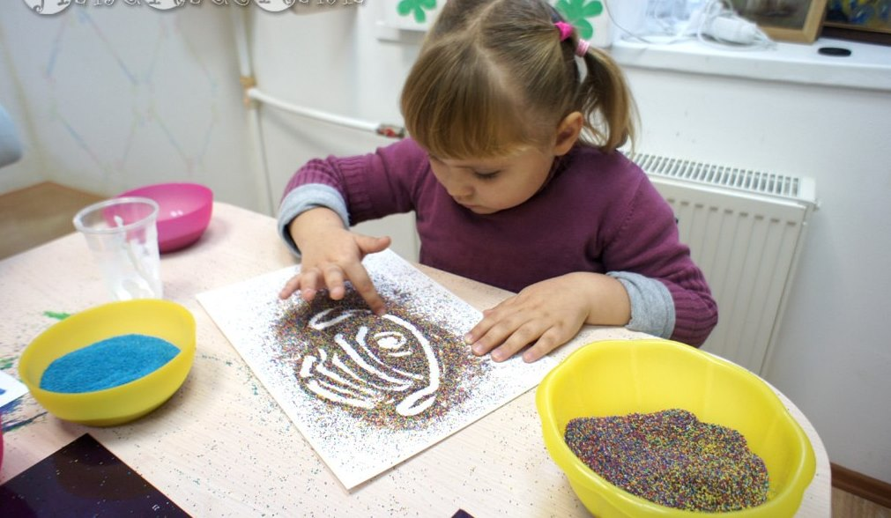 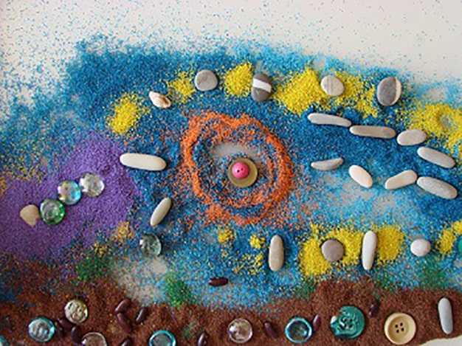

«Рисунки и постройки на песке»
Находясь на пляже в теплую погоду, легко занять ребенка рисованием
самых необычных картин и постройкой волшебных замков. Для этого
необходима только ваши фантазия и умелые руки. Смело можно использовать
все, что есть под руками: ведерки, совочки, формочки, пластмассовые бутылки,
камни, ракушки и многое другое.
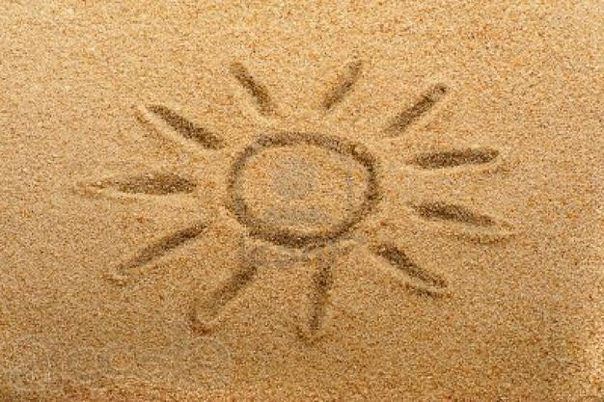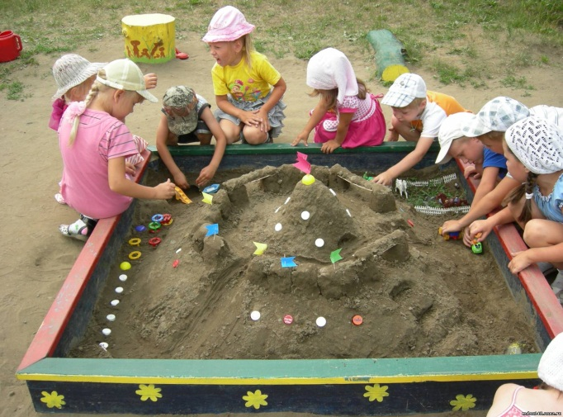

«Лейка»
Купите ребенку лейку или сделайте ее из бутылки (для этого возьмите
литровую или пол-литровую пластмассовую бутылку с крышкой, проткните в
крышке одно или несколько отверстий). Теперь ребенок может поливать растения,
мочить песок для куличиков, рисовать узоры водой на сухом асфальте и даже
обливаться, если на улице очень жарко.
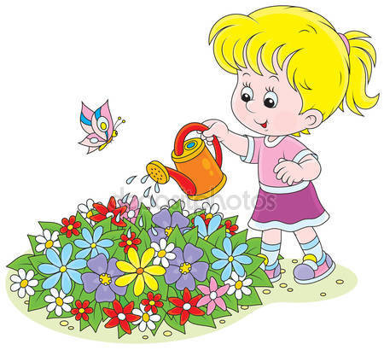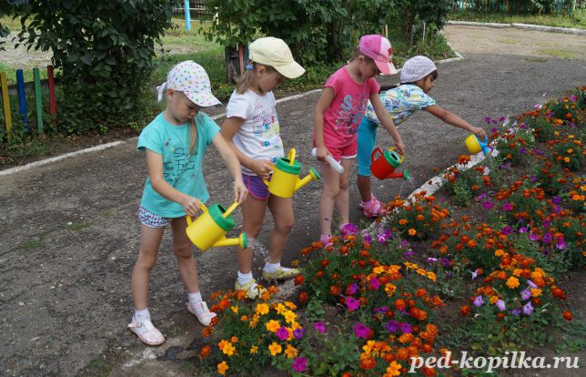

«Мыльные пузыри»
Прекрасное занятие на прогулке - это мыльные пузыри. Дома эта игра
может доставить вам огорчение, потому что мыльные пузыри оставляют следы
на мебели и полу. На улице же по этому поводу не будет никаких беспокойств.
Ребенок может надувать мыльные пузыри, ловить их и просто смотреть, как
они летят, подхваченные ветерком. Кроме того, это занятие привлечет к
ребенку внимание других детей, что поможет ему подружиться с ними.

«Рисунки на асфальте. Цветные мелки»
Рисование красочных картинок на асфальте не только интересное занятие
для ребенка, оно развивает мелкую моторику и воображение. И, конечно, это
очень удобный способ в игре сформировать такие понятия, как: высокий и
низкий, длинный и короткий, широкий и узкий, можно научить различать
фигуры: круг, квадрат, овал, треугольник и многое другое.
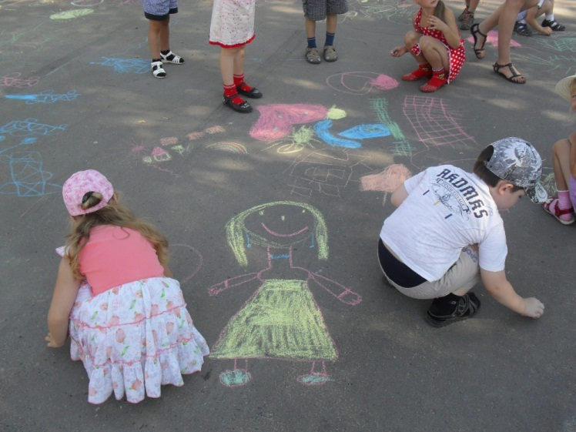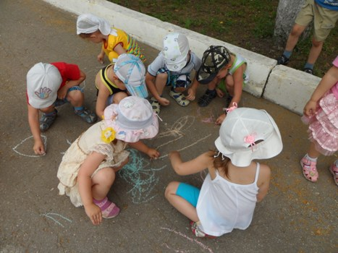

Я рисую на асфальте
разноцветными мелками
В белоснежном нежном платье
Маму с синими цветами.
Напишу пониже «МАМА»,
Пусть неровно, даже криво
Для нее, для самой – самой
Самой милой и красивой!

